园林美学技术路线图排版样例
本页用于检查技术路线图在 A4 论文中的呈现效果。图中以园林美学为例，展示数据预处理、分问题建模与综合评价之间的关系。
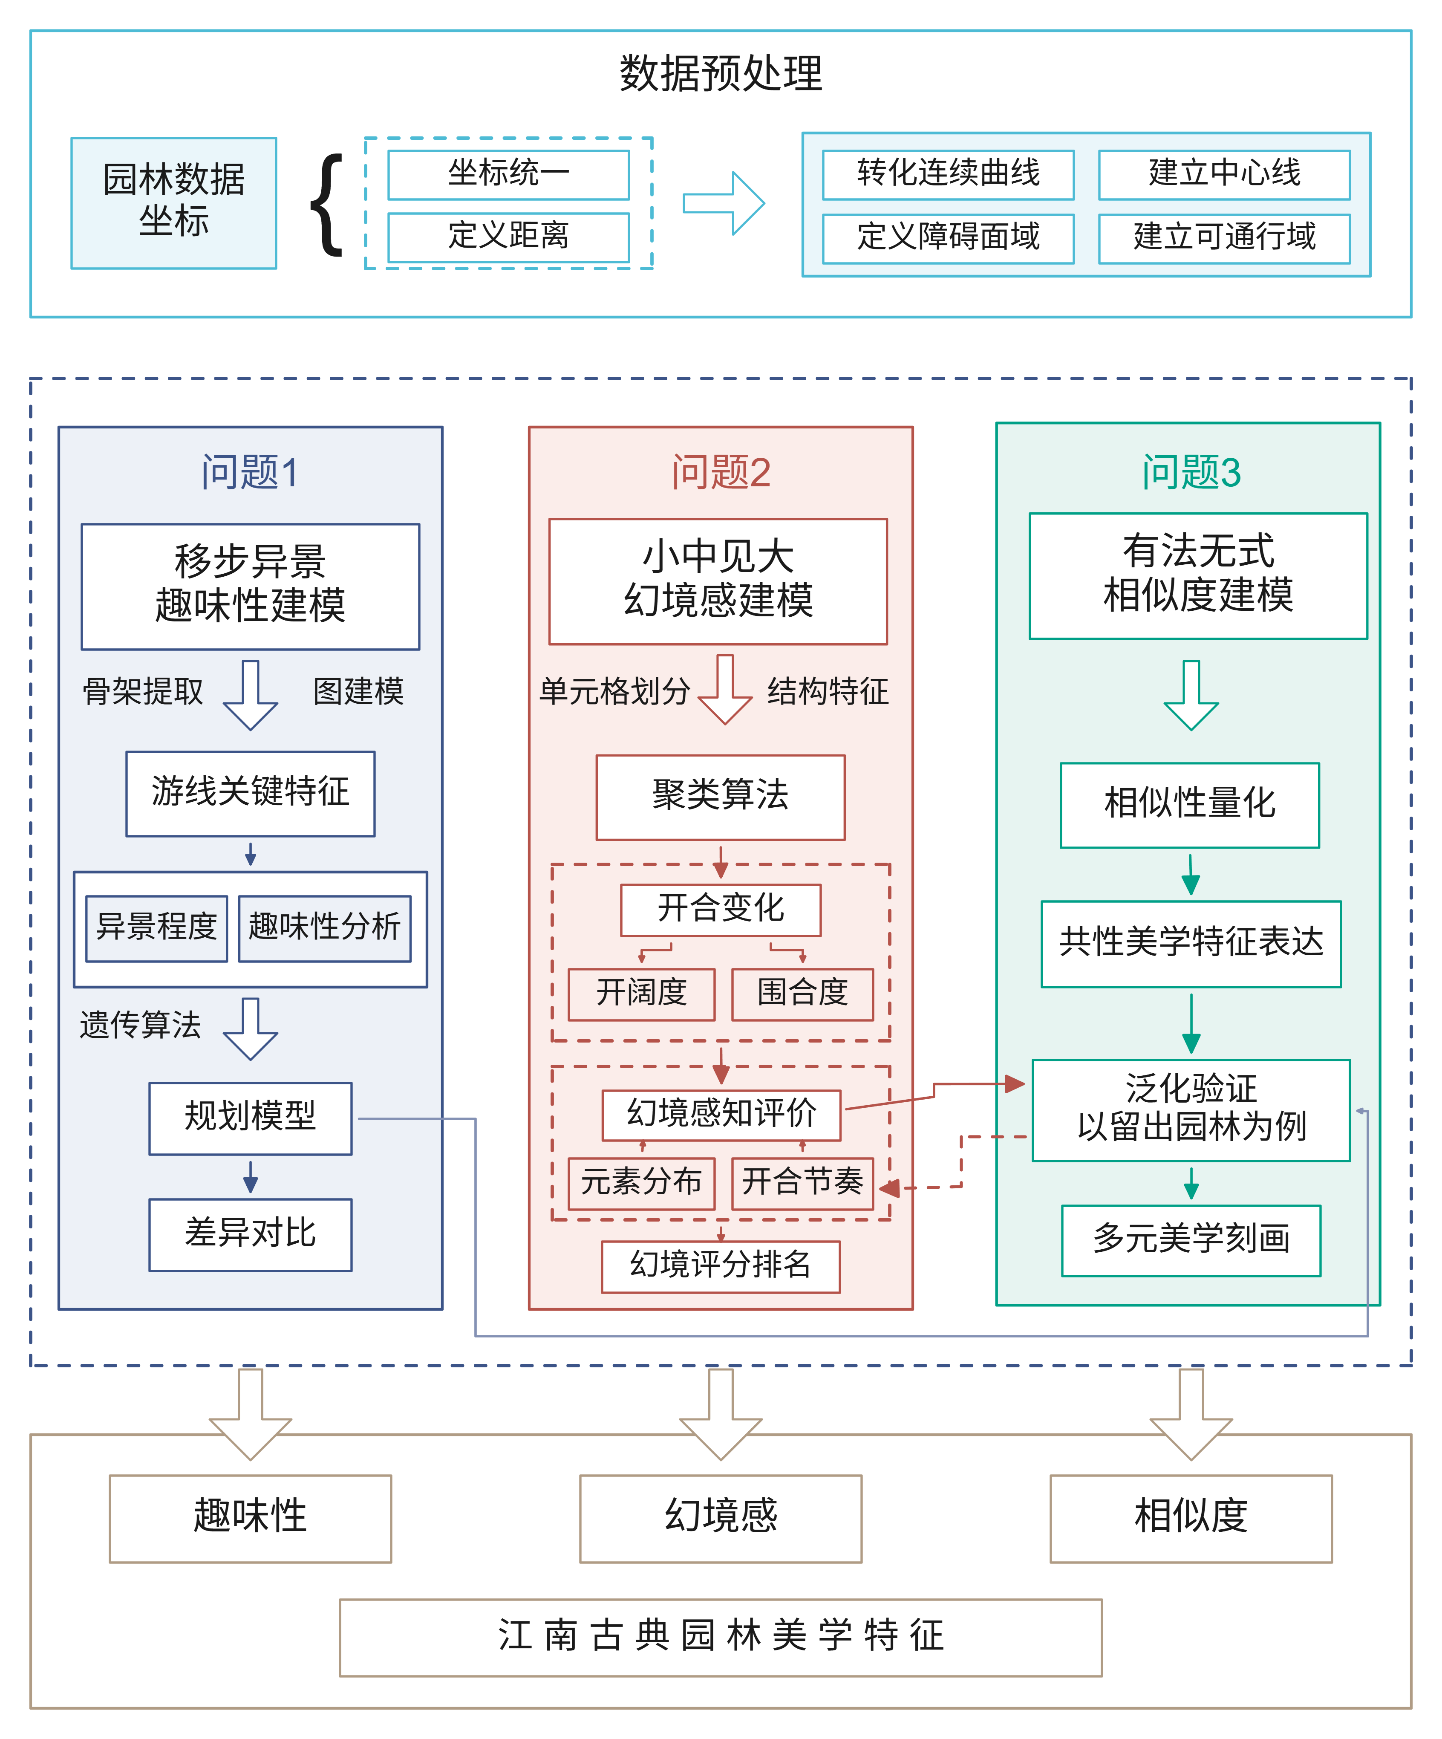
图 1 园林美学研究技术路线示例

